

**CENTRO UNIVERSITARIO DE CIENCIAS EXACTAS E INGENIERIAS**

**SEMINARIO DE SOLUCION DE PROBLEMAS DE INTELIGENCIA ARTIFICIAL I**

**Preliminares de Optimización**

**Practica 1**

**Profesor: José de Jesús Hernández Barragán**

Fernanda Álvarez Villarruel

Registro: 215861746

**Sección: D01**

**Calendario: 2020B**

**Introducción:**

Se realizará un programa que identifique los mínimo y máximos de las funciones indicadas. Para realizar lo siguiente se utilizará el método de Newton Raphson para optimización para identificar los ceros de la función dentro de el rango especificado por el profesor. Además, se mostrará en pantalla la gráfica de la función y los puntos correspondiente a los mínimos y máximos junto con una tabla que indique el valor de los puntos identificados y especifique si estos son mínimos o máximos.

La optimización, en matemáticas, se refiere a la selección del elemento que mejor respete cierto criterio de un conjunto de elementos disponibles (Video clase: Preliminar de optimización). De manera que para realizar una optimización se tiene que identificar las entradas con sus salidas correspondientes hasta encontrar el elemento que mejor se adecue a los criterios dados. En el caso de esta practica el proceso de optimización se definen las entradas como los puntos en x a evaluar dentro del rango establecido, las salidas son los valores de entrada evaluados dentro de la función.

**Desarrollo:**

El programa se realizo en el lenguaje de programación Python y se hizo uso de librerías como numpy, sympy y matlibplot para evaluar las funciones matemáticas y graficarlas. Además, se creó una función que realizar el proceso de newton Raphson para encontrar las raíces de una función (en este caso la derivada de la función objeto) y así poder encontrar los mínimos y máximos.

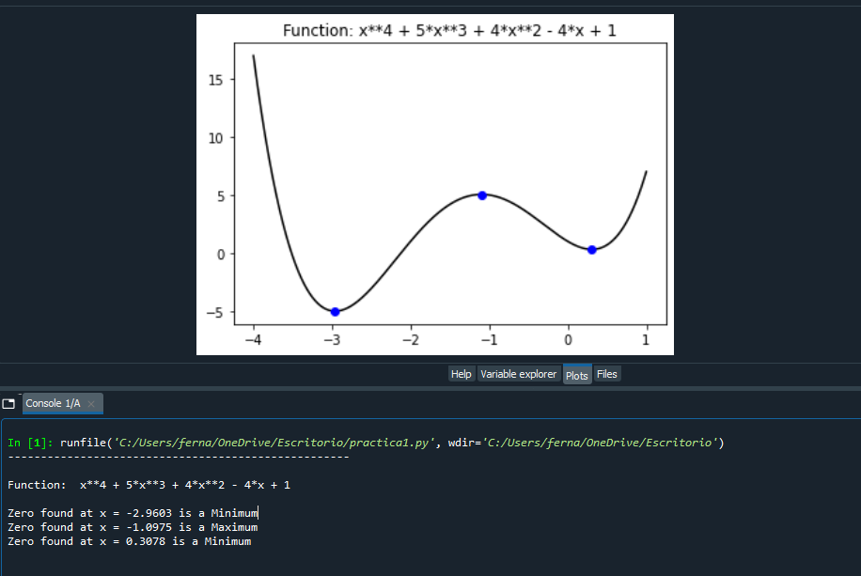El programa creado calcula la primera y la segunda derivada de las funciones objeto para poder realizar el método de newton Raphson y solamente se le necesitara pasar el valor inicial y numero de iteraciones que se desean realizar. Una vez que se obtiene todos los ceros de la función se evalúan en la segunda derivada para saber si son puntos máximos o mínimos y por ultimo se grafica la función y los puntos encontrados. A continuación, se muestran las funciones y salidas generadas por el programa:

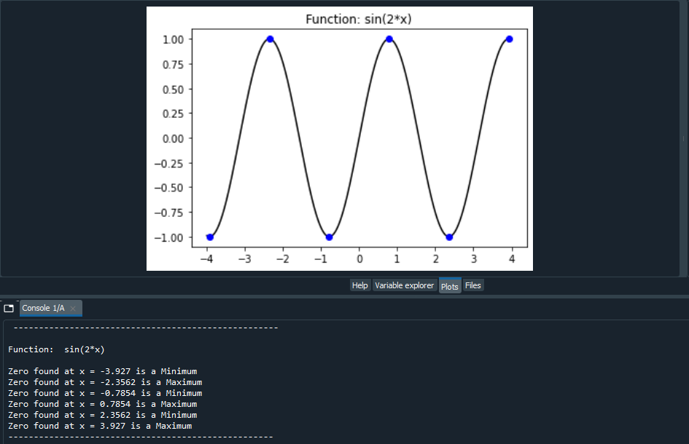

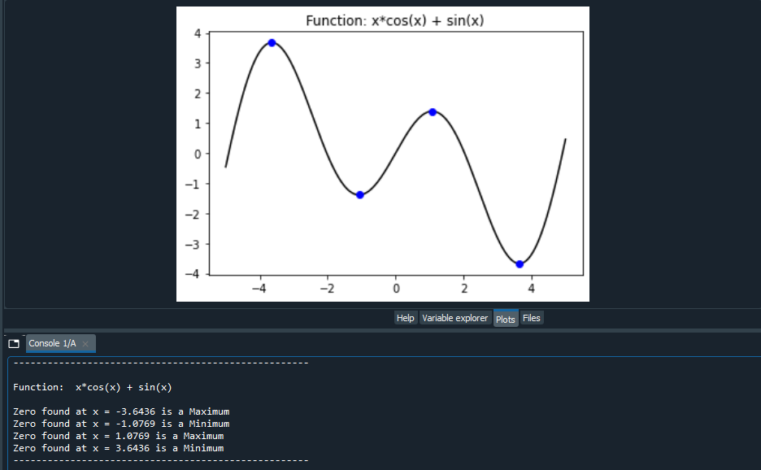

**Conclusión:**

Esta actividad sirvió para reforzar los conocimientos de optimización, así como para ver el método de Newton Raphson. Estos conocimientos los utilizaremos en futuras prácticas y para adaptarnos a crear algoritmos, graficar y mostrar resultados en pantalla. En lo personal jamás había utilizado Matlab por lo cual preferí utilizar Python que se que es un lenguaje de programación muy utilizado para hacer algoritmos de optimización y de inteligencia artificial.